**TUGAS FISIKA**

**PENGARUH ENERGI KINETIK PADA PELURU**

**SENJATA API**

**La Ode Muhammad Yudhy Prayitno**

**NIM E1E122064**

**Dosen:**

**Ismail Saleh, S.Si., M.Si.**

**DEPARTEMEN TEKNIK INFORMATIKA**

**Fakultas Teknik**

**Universitas Halu Oleo**

**Kendari**

**2022**

**PENGARUH ENERGI KINETIK PADA PELURU**

**SENJATA API**

Peluru terdiri dari proyektil (bullet), kelongsong (bullet base), mesiu (propellant) dan pematik (rim). Proyektil adalah bagian dari peluru atau amunisi yang terbang di udara ketika ditembakkan dan bergerak dengan tidak dorongannya sendiri. Proyektil terdiri dari ujung (nose), jaket dan inti (core).

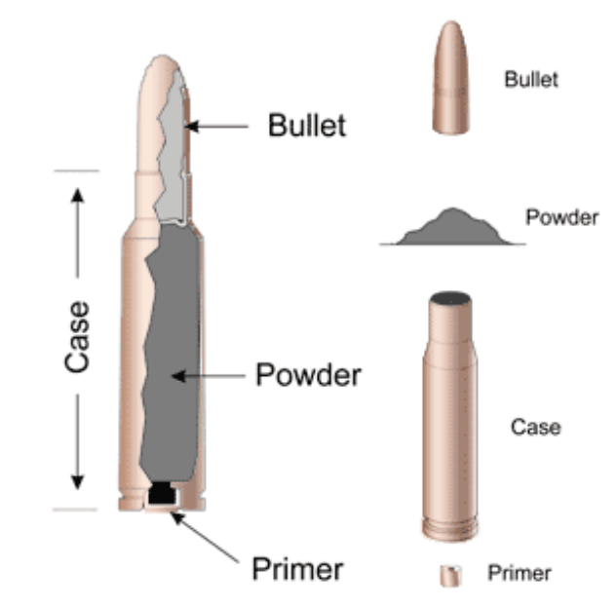

Gambar 1. Tampilan Peluru

Mekanisme kerja peluru didalam laras dibagi menjadi tiga tahapan yaitu tahapan pertama, primer dipukul oleh pematik yang menimbulkan percikan api yang kemudian menyebabkan mesiu terbakar. Tahapan kedua yaitu, ledakan mesiu menimbulkan adanya tekanan gas dan mendorong proyektil terlepas dari cengkraman kelongsong. Tahapan ketiga yaitu proyektil meluncur keluar dari laras.

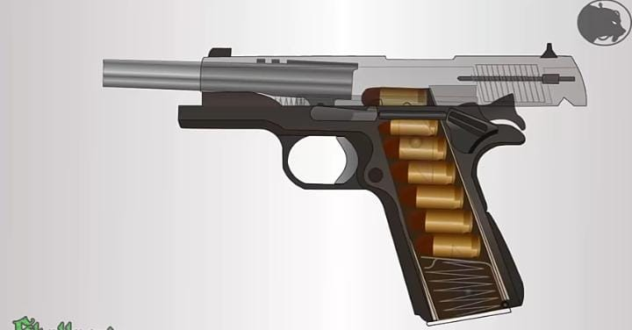

Gambar 2. Tampilan Pistol

Gambar 3. Peluru dtempatkan ke dalam laras

Gambar 4. Ketika tuas senjata ditekan

Gambar 5. Pelatuk memukul primer di dalam peluru

Gambar 6. Primer menyala menyulut serbuk mesiu untuk terbakar secara spontan dan menciptalan ledakan di dalam selongsong peluru

Gambar 7. Ledakan yang terjadi memuaikan udara di dalam selongsong

Gambar 8. Ledakan yang terjadi memuaikan udara di dalam selongsong dan memaksa proyektil untuk lepas melasat dari selongsong

Gambar 9. Dan casing peluru akan terpental ke belakang dan keluar lewat lubang di atas senjata

Pada umumnya, material proyektil terbuat dari berbagai paduan timbal (Pb). Timbal biasanya dipadukan dengan Cu, Zn, Ag, dan material lainnnya. Timbal tersebut dipilih sebagai material proyektil karena dense (rapat), mudah dibentuk dan ketersediannya di alam luas. Namun, timbal menyebabkan masalah yang sangat serius bagi lingkungan dan kesehatan manusia. Masalah tersebut timbul karena debu dari timbal terhirup oleh manusia dan timbal hasil dari proyektil yang telah ditembakkan akan terakumulasi dalam tanah dan larut ke dalam permukaan air dan air dalam tanah (Gita, 2013)

Proyektil yang ditembakkan, kadang juga berpotensi tidak menghantam target akan tetapi menghantam benda keras yang lainnya sehingga menyebabkan terjadinya *ricochet*. Peluru yang menyebabkan terjadinya *richochet* ini disebut dengan peluru konvensional.

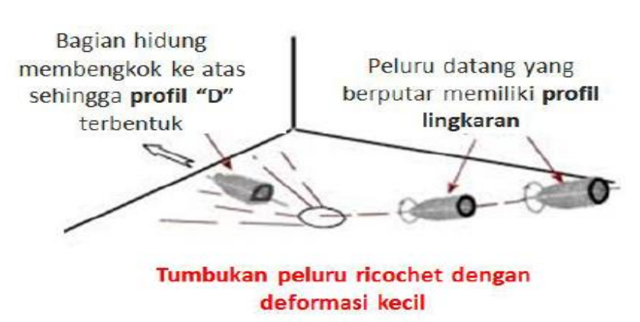

Gambar 10. Skema terjadinya ricochet

**Energi Kinetik (EK)**

Energi kinetik adalah sebuah energi yang diberikan pada suatu benda sehingga dapat menciptakan gerak pada benda tersebut.

kinetika [energi](https://id.lambdageeks.com/examples-of-centrifugal-force/) suatu benda adalah ukuran seberapa besar usaha yang dapat dilakukan benda tersebut hanya dengan bergerak tanpa memperhatikan arahnya.

Usaha yang dilakukan pada suatu benda ketika benda tersebut bergerak dengan laju tetap yang menyebabkan perpindahan energi. Massa dan kecepatan benda yang bergerak ini menentukan kerja yang dilakukan sebagai energi kinetik.

Peluru yang ditembakkan dari pistol menghasilkan energi kinetik yang mendorong gerakannya dengan kecepatan tinggi.

Karena peluru yang ditembakkan dari pistol memiliki energi kinetik yang sangat besar, peluru itu dapat dengan mudah menembus benda apa pun. Nilai energi raksasa ini dikaitkan dengan kecepatannya yang sangat tinggi, setelah ditembakkan dari pistol. Meskipun peluru memiliki massa yang lebih rendah, kecepatannya yang cepat menghasilkan energi kinetik dua kali lebih banyak.

|  |
| --- |
| **Ek= ½ mv²** |

Keterangan:

Ek = Energi kinetik (joule)

m = massa (kg)

v = kecepatan (m/s)

Jika benda bergerak semakin cepat, maka energi kinetik benda semakin besar. Demikian juga jika massa benda semakin besar, maka energi kinetik benda semakin besar.

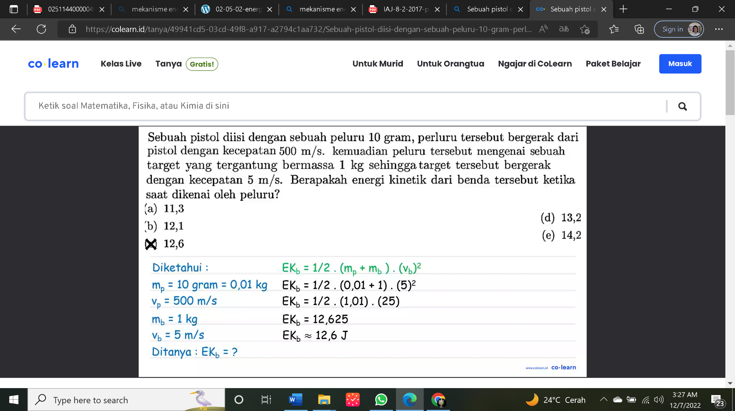 1.

1. Sebutir peluru yg massanya 40 g ditembakan dengan kecepatan 500m/s. Berapakah energi kinetik peluru jika ditembakan?​

Jawaban:

diketahui:

m = 40 g = 40: 1000 = 0,04 kg

Ek = 5000 J

ditanya:

v?

jawab:

Ek = 1/2 m v²

v = √2 Ek / m

v = √2 . 5000 / 0,04

v = √10.000 / 0,04

v = √250.000

v = 500 m/s

jadi kecepatannya adalah 500 m/s

**Mekanisme Terjadinya Luka Tembak Akibat Hantaman Peluru**

Mekanisme luka yang terjadi akibat hantaman peluru termasuk laserasi (luka yang terbuka) dan dapat menghancurkan jaringan. Terbentuknya luka tembak secara langsung berkaitan dengan energi kinetik dan pembentukan rongga sementara (temporary cavity) dan permanen. Untuk menembus kulit, setidaknya kecepatan impaknya sbesar 50 m/s dan untuk menembus tulang sebesar 65 m/s. Saat peluru menembus kulit, jaringan yang rusak disebabkan oleh penyerapan energi kinetik, gelombang tekanan dan fragmentasi peluru. Tingkat konversi energi yang diserap oleh jaringan lunak dapat menjadi proporsional terhadap ketiga kekuatan kecepatan pada kecepatan suara. Energi total yang dilepaskan ke target adalah dihitung dengan menggunakan formula

Semakin tinggi energi kinetik pada saat masuk ke jaringan lunak, maka semakin tinggi pula potensi peluru tersebut dalam melukai jaringan lunak tersebut. Namun, ini tidak selalu terjadi, jika keduanya masuk dan keluar energi kinetik tinggi, maka kerusakan jaringan yang terjadi relatif terjadi. Besar kecilnya energi kinetik yang ditransfer tergantung pada kecepatan impak dan jenis target. tekanan gelombang kejut juga berkontribusi terhadap kerusakan jaringan. Gelombang tekanan balistik didefinisikan sebagai gaya per satuan luas yang dibuat oleh balistik impa yang dapat diukur dengan transduser tekanan tinggi. Jaringan lunak menerapkan gaya perlambatan terhadap peluru dan peluru berlaku sama dan berlawanan memaksa pada jaringan tekanan ini berjalan secara radial keluar dari depan peluru ke segala arah dan menyebabkan rongga sementara (temporary cavity).

Gambar 11. Profil luka tembak mengenai tubuh